2022届期高三物理期中选择实验专项训练（一）
注意：请将单选题答案填入后面答题纸表格内
一、单选题（本大题共8小题，共24.0分）
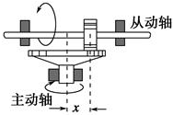
- 无级变速是指在变速范围内任意连续地变换速度，其性能优于传统的挡位变速器，很多高档汽车都应用了“无级变速”。图所示为一种“滚轮平盘无级变速器”的示意图，它由固定在主动轴上的平盘和可随从动轴移动的圆柱形滚轮组成。由于摩擦的作用，当平盘转动时，滚轮就会跟随转动，如果认为滚轮不会打滑，那么主动轴的转速、从动轴的转速、滚轮半径r以及滚轮中心距离主动轴轴线的距离x之间的关系是
A. 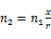 B. 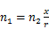 C. 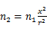 D. 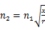

- 2013年12月，我国成功地进行了“嫦娥三号”的发射和落月任务，进一步获取月球的相关数据。该卫星在月球上空绕月球做匀速圆周运动时，经过时间t，卫星行程为s，卫星与月球中心连线扫过的角度是弧度，万有引力常量为G，月球半径为R，则可推知月球密度的表达式是
A. 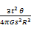 B. 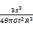 C. 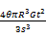 D. 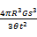
- 一质量为M的木块静止放在光滑的水平面上，质量为m的子弹以速度沿水平方向射中木块并最终留在木块中与木块一起运动．子弹恰与木块相对静止时，下列关于子弹和木块的初，末位置的示意图可能正确的是
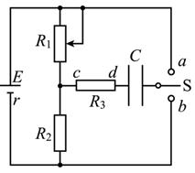
A. 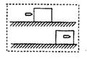B. 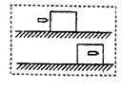C. 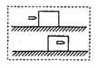D. 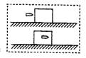
- 如图所示，电源电动势，内电阻，滑动变阻器的最大电阻，定值电阻，C为平行板电容器，其电容为。将开关S与a接触，则
- 当的阻值增大时，两端的电压减小
- B. 当接入电路阻值为时，消耗的功率最大
- C. 将开关从a接向b，流过的电流流向为
- D. 将开关从a接向b，待电路稳定，流过的电荷量为
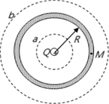
- 如图所示，在真空中有一个带正电的点电荷，位于不带电的薄金属球壳的球心处。由于静电感应，在薄金属球壳的内外表面会感应出电荷。已知点电荷的电荷量为，薄球壳半径为R。类比于磁通量的定义，我们可以把穿过某个面的电场线条数称为穿过这个面的电通量。图中a、b是与薄球壳同心的两个球面，M是薄金属球壳中的一点。k为静电力常量。下列说法正确的是
- 金属球壳外表面带负电，内表面带正电B. 金属球壳中M点的场强大小为
- C. 穿过a、b两球面的电通量大小相等D. a、b两球面处的场强大小相等
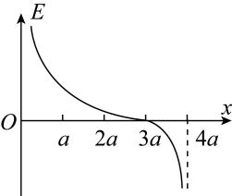
- 真空中两个点电荷、分别固定于x轴上和的两点，在它们的连线上场强E与x关系如图所示取x轴正方向为场强正方向，无穷远处为电势零点，以下判断正确的是
- 带正电、带负电
- B. 的电荷量是的3倍
- C. x轴上3a处的电势为零
- D. 正点电荷q在x轴上a处的电势能比在2a处的大

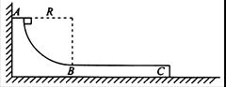
- 如图所示，质量为m的滑槽ABC左侧紧靠竖直墙壁静止在光滑水平面上，滑槽的AB部分为光滑的四分之一圆弧，半径为R，BC部分水平粗糙。一个质量为m的小滑块从滑槽顶端A点由静止释放，最终未从滑槽上滑落。已知重力加速度为g，则关于整个过程中滑槽对小滑块的冲量，下列说法正确的是
- 冲量的方向水平向右B. 冲量的方向先斜向右上方后斜向左方
- C. 冲量的大小等于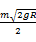D. 冲量的大小大于

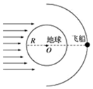
- 某载人宇宙飞船绕地球做圆周运动的周期为T，如图。由于地球遮挡，宇航员发现绕地球运动一圈经历“日全食”的时间为，已知地球的半径为R，引力常量为G，地球自转周期为，太阳光可看作平行光，则
- 宇宙飞船离地球表面的高度为2R
- 一天内宇航员经历“日全食”的次数为
- C. 飞船中宇航员处于不受重力状态
D. 地球的平均密度为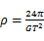

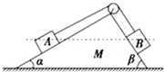
- 如图所示，一个直角三角形斜劈M的两斜面均光滑，底面粗糙，将其放置在水平面上，它的两个斜面与水平面的夹角分别为、，且，在斜劈顶端装有一定滑轮，轻绳跨过定滑轮后连接A、B两个小木块，滑轮两侧的轻绳均与斜面平行，不计绳与滑轮间的摩擦及绳与滑轮的质量，A、B恰好在同一高度处于静止状态．当剪断轻绳后，A、B滑至斜面底端，斜劈始终保持静止．则下列说法正确的是
- 木块A的质量等于木块B的质量
- B. 木块A、B机械能的变化量不同
- C. 木块A到达斜面底端时的动能大于木块B到达斜面底端时的动能
- D. 到达斜面底端时，木块A的重力的瞬时功率小于木块B的重力的瞬时功率

- 如图所示，电容器固定在一个绝缘座上，绝缘座放在光滑水平面上，平行板电容器板间距离为d，右极板有一小孔，通过孔有绝缘杆，左端固定在左极板上，电容器极板连同底座、绝缘杆总质量为M。给电容器充电后，有一质量为m的带正电环恰套在杆上以某一速度对准小孔向左运动，设带电环不影响电容器极板间电场的分布。带电环进入电容器后距左极板的最小距离为，则错误的是
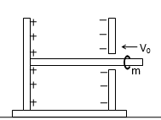
A. 带电环与左极板相距最近时的速度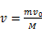
B. 此过程中电容器移动的距离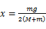
C. 此过程中电势能的变化量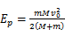
D. 带电环减少的动能大于电容器增加的动能
三、实验题（本大题共2小题，共16.0分）
- 小明同学设计了一个用电磁打点计时器验证动量守恒定律的实验．如图甲所示，长木板下垫着小木片以平衡两车的摩擦力；让小车P做匀速运动，然后与原来静止在前方的小车Q相碰并粘合成一体，继续做匀速运动；在小车P后连着纸带，电磁打点计时器所用电源频率为50Hz．
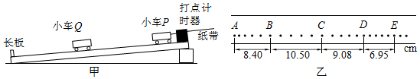
某次实验测得纸带上各计数点的间距如图乙所示，A为运动的起点，则应选______段来计算小车P碰撞前的速度，应选______段来计算小车P和Q碰后的共同速度．选填“AB”、“BC”、“CD”或“DE”
测得小车P的质量，小车Q的质量，则碰前两小车的总动量大小为______，碰后两小车的总动量大小为______计算结果保留三位有效数字
由本次实验获得的初步结论是______．

- 在“用传感器观察电容器的充电和放电”实验中，电路图如图甲。一位同学使用的电源电动势为，测得放电的图像如图乙所示。
若按“四舍五入大于半格算一个，小于半格舍去”法，根据“图线与两坐标轴包围面积”，电容器在全部放电过程中释放的电荷量约为_________。结果保留两位有效数字
根据以上数据估算电容器的电容值为_________。结果保留两位有效数字
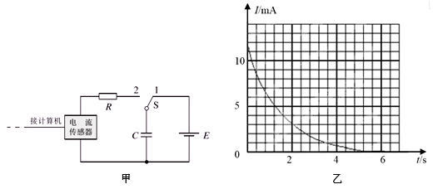
如果将电阻R换一个阻值更大的电阻，则放电过程释放的电荷量___________选填“变多”、“不变”或“变少”。

一、单项选择题
1 | 2 | 3 | 4 | 5 | 6 | 7 | 8 | 9 | 10
二、非选择题
11．① 、

② 、

③

12．① ② ③

2022届期高三物理期中选择实验专项训练（一）
一、单选题（本大题共10小题，共40分）
1A 2B 3.C4.A 5C 6D7.D8D9 C10.A

二、实验题（本大题共2小题，共18.0分）
11【答案】BC DE 在误差允许范围内，系统动量守恒
12.【答案】均可；均可；不变

